ТЕСТЫ ТЕКУЩЕГО КОНТРОЛЯ

Тесты к разделу 1 «Строение материалов»

Задание 1

Для кристаллического состояния вещества характерно…
* наличие дальнего порядка в расположении частиц
наличие только ближнего порядка в расположении частиц
ковкость
высокая электропроводность

Задание 2

Аморфные вещества…
* имеют только ближний порядок в расположении частиц
анизотропны
имеют дальний порядок в расположении частиц
имеют определенную температуру плавления

Задание 3

Для веществ с металлической кристаллической решеткой характерны:
* ковкость, пластичность
хрупкость, низкая теплопроводность
низкие электро- и теплопроводность
склонность к возгонке, хорошие диэлектрические свойства

Задание 4

Свойство, заключающееся в способности вещества существовать в различных кристаллических модификациях, называется…
* полиморфизмом
анизотропией
изомерией
изоморфизмом

Задание 5

Свойство, заключающееся в зависимости свойств от направления в кристалле, называется…
* анизотропией
полиморфизмом
изомерией
аллотропией

Задание 6

Характеристика решетки, определяющая число атомов, находящихся на наименьшем равном расстоянии от данного атома, называется…
* координационным числом
базисом
коэффициентом компактности
параметром решетки

Задание 7

Точечными дефектами кристаллической решетки являются…
* вакансии
дислокации
границы зерен
поры

Задание 8

Линейными дефектами кристаллической решетки являются…
* дислокации
вакансии
границы зерен
трещины

Задание 9

Кристаллическая решетка, представленная на рисунке, называется...
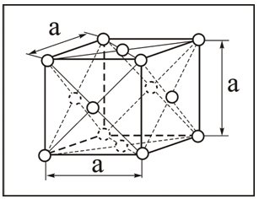
* гранецентрированной кубической
объемно-центрированной кубической
гексагональной плотноупакованной
примитивной кубической

Задание 10

Кристаллическая решетка, представленная на рисунке, называется...
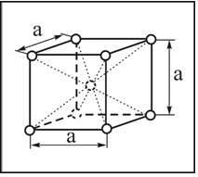
* объемно-центрированной кубической
гранецентрированной кубической
тетрагональной
гексагональной плотноупакованной

Задание 11

Поверхностными дефектами кристаллической решетки являются…
* границы зерен
раковины
краевые дислокации
винтовые дислокации

Тесты к разделу 2 «Деформация и механические свойства материалов»

Задание 1

На рисунке показана схема измерения твёрдости по методу…
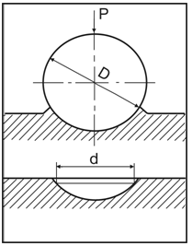
* Бринелля
Роквелла
Виккерса
Шора

Задание 2

Способность материала сопротивляться действию внешних сил, не разрушаясь, называется…

* прочностью
пластичностью
твердостью
вязкостью

Задание 3

На рисунке показана схема измерения твёрдости по методу…
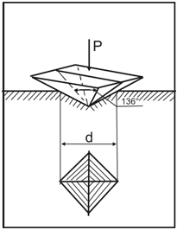

* Виккерса
Роквелла
Бринелля
Шора

Задание 4

Индентором при измерении твёрдости по методу Роквелла (шкала С) служит…
* алмазный конус
алмазная пирамида
стальной шар
стальной конус

Задание 5

Способность материала сопротивляться внедрению другого более твердого тела называется…
* твердостью
пластичностью
прочностью
вязкостью

Задание 6

Наклеп представляет собой…
* упрочнение металла при пластическом деформировании
изменение размеров и формы тела под действием внешних сил
образование новых равноосных зерен из деформированных кристаллов.
процесс формирования субзерен при нагреве деформированного металла

Задание 7

Рекристаллизация представляет собой…
* образование новых равноосных зерен из деформированных кристаллов
образование текстуры деформации
упрочнение металла при пластическом деформировании
процесс формирования субзерен при нагреве деформированного металла

Задание 8

При пластической деформации металла плотность дислокаций…
* увеличивается
уменьшается
не изменяется
сначала уменьшается, потом увеличивается

Задание 9

Горячая деформация – это деформация, которую проводят …
* при температуре выше температуры рекристаллизации
при температуре выше комнатной температуры
при температуре выше температуры перлитного превращения
выше температуры начала мартенситного превращения

Задание 10

Характер изменения прочности металла при наклепе и рекристаллизации:
*при наклепе прочность увеличивается, при рекристаллизации – уменьшается;
при наклепе и при рекристаллизации прочность увеличивается;
при наклепе и при рекристаллизации прочность уменьшается;
при наклепе прочность уменьшается, при рекристаллизации – увеличивается;

Задание 11

Процесс разрушения материала под действием циклических нагрузок, называются...
* усталостью
выносливостью
прочностью
вязкостью

Тесты к разделу 3 «Процесс кристаллизации и фазовые превращения в сплавах. Основные типы диаграмм состояния».

Задание 1

Фазовый состав сплава, содержащего 40%Sn и 60% Zn, при температуре 300⁰С:
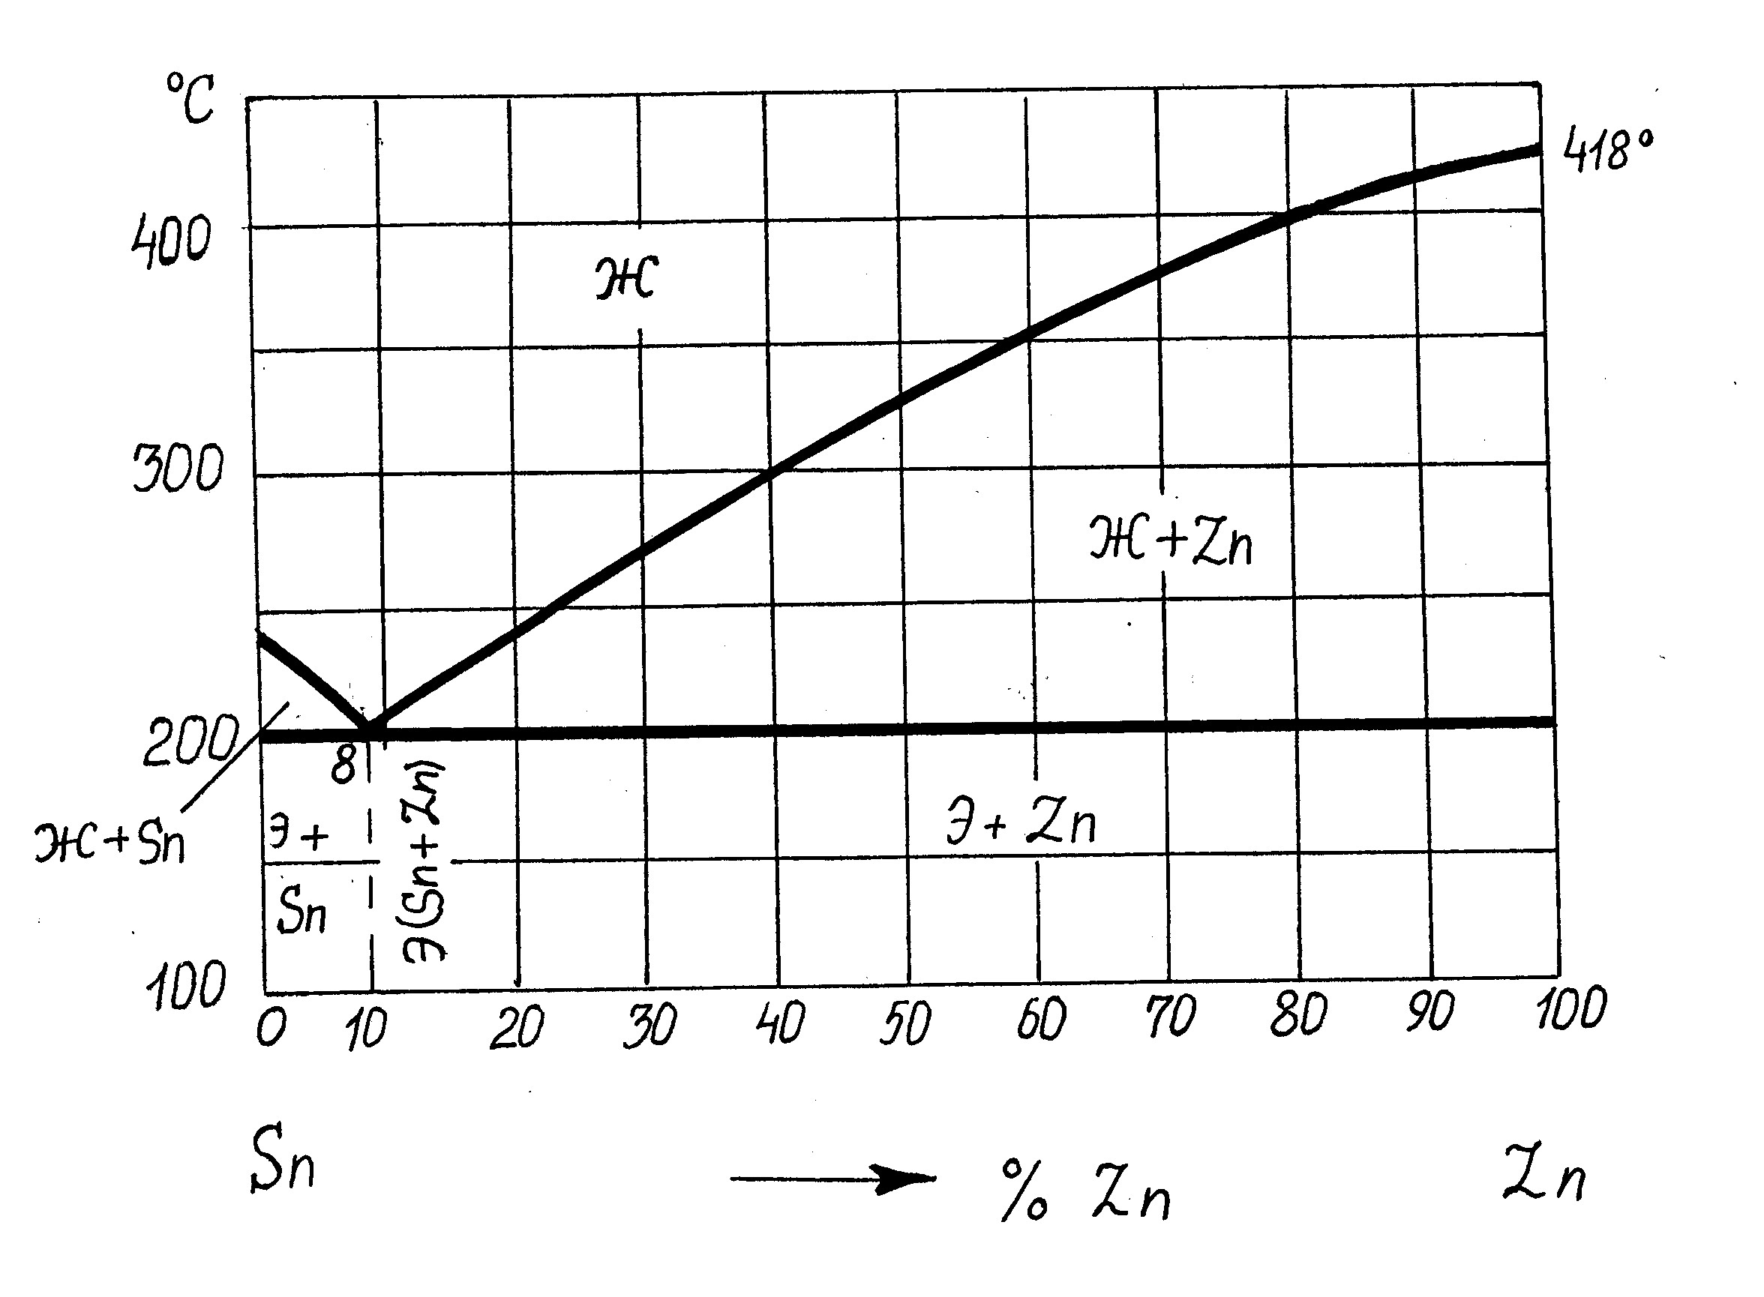
*жидкая фаза и кристаллы Zn
жидкая фаза и кристаллы Sn
механическая смесь кристаллов Zn и Sn
жидкая фаза

Задание 2

Состав сплава 13% Sb + 87% Pb является…
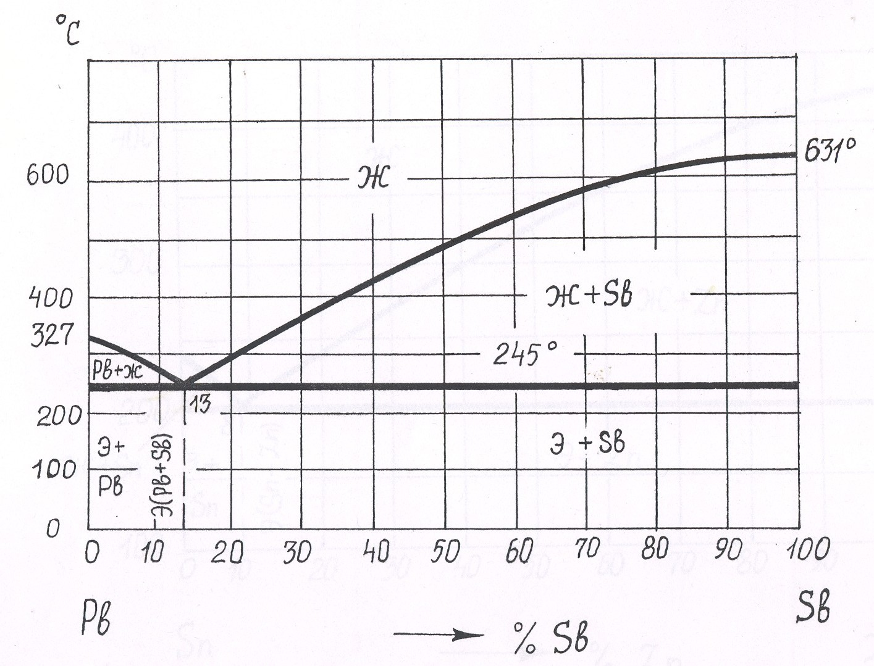

*эвтектическим
доэвтектическим
эвтектоидным
химическим соединением

Задание 3

Состав и количество фаз в двухфазных областях диаграмм равновесия определяют по правилу…
*отрезков
фаз
Курнакова
Гиббса

Задание 4

Металлы Cu и Ni в твердом состоянии образуют…
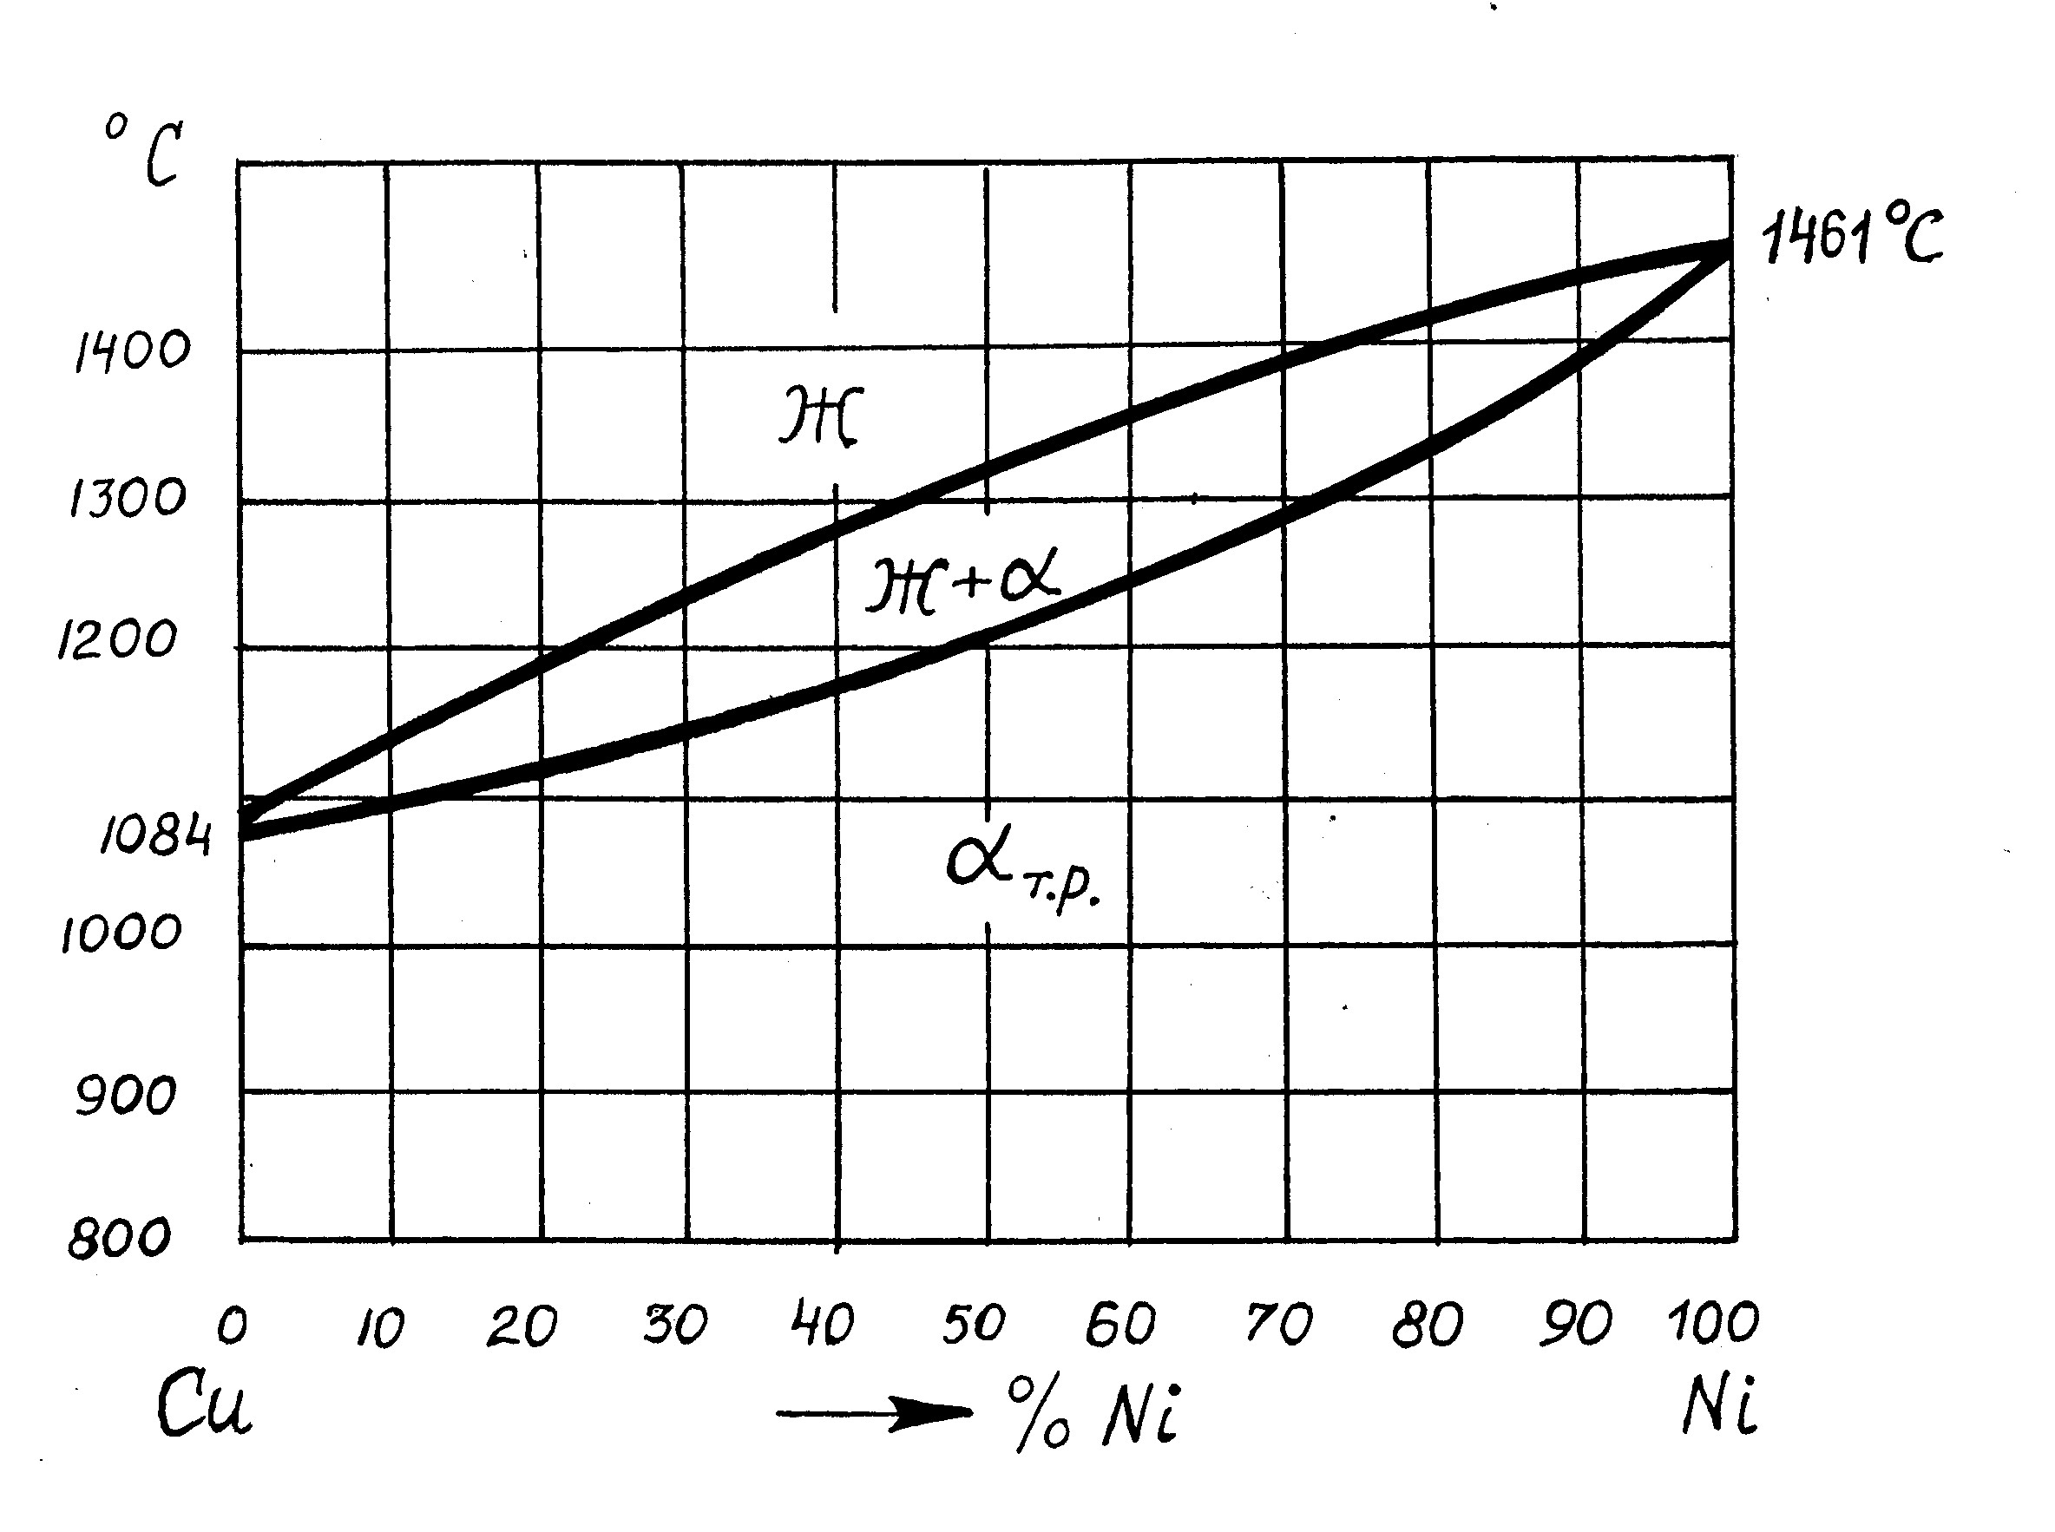
*твердый раствор замещения
химическое соединение
механическую смесь
эвтектику

Задание 5

Свинец и олово …
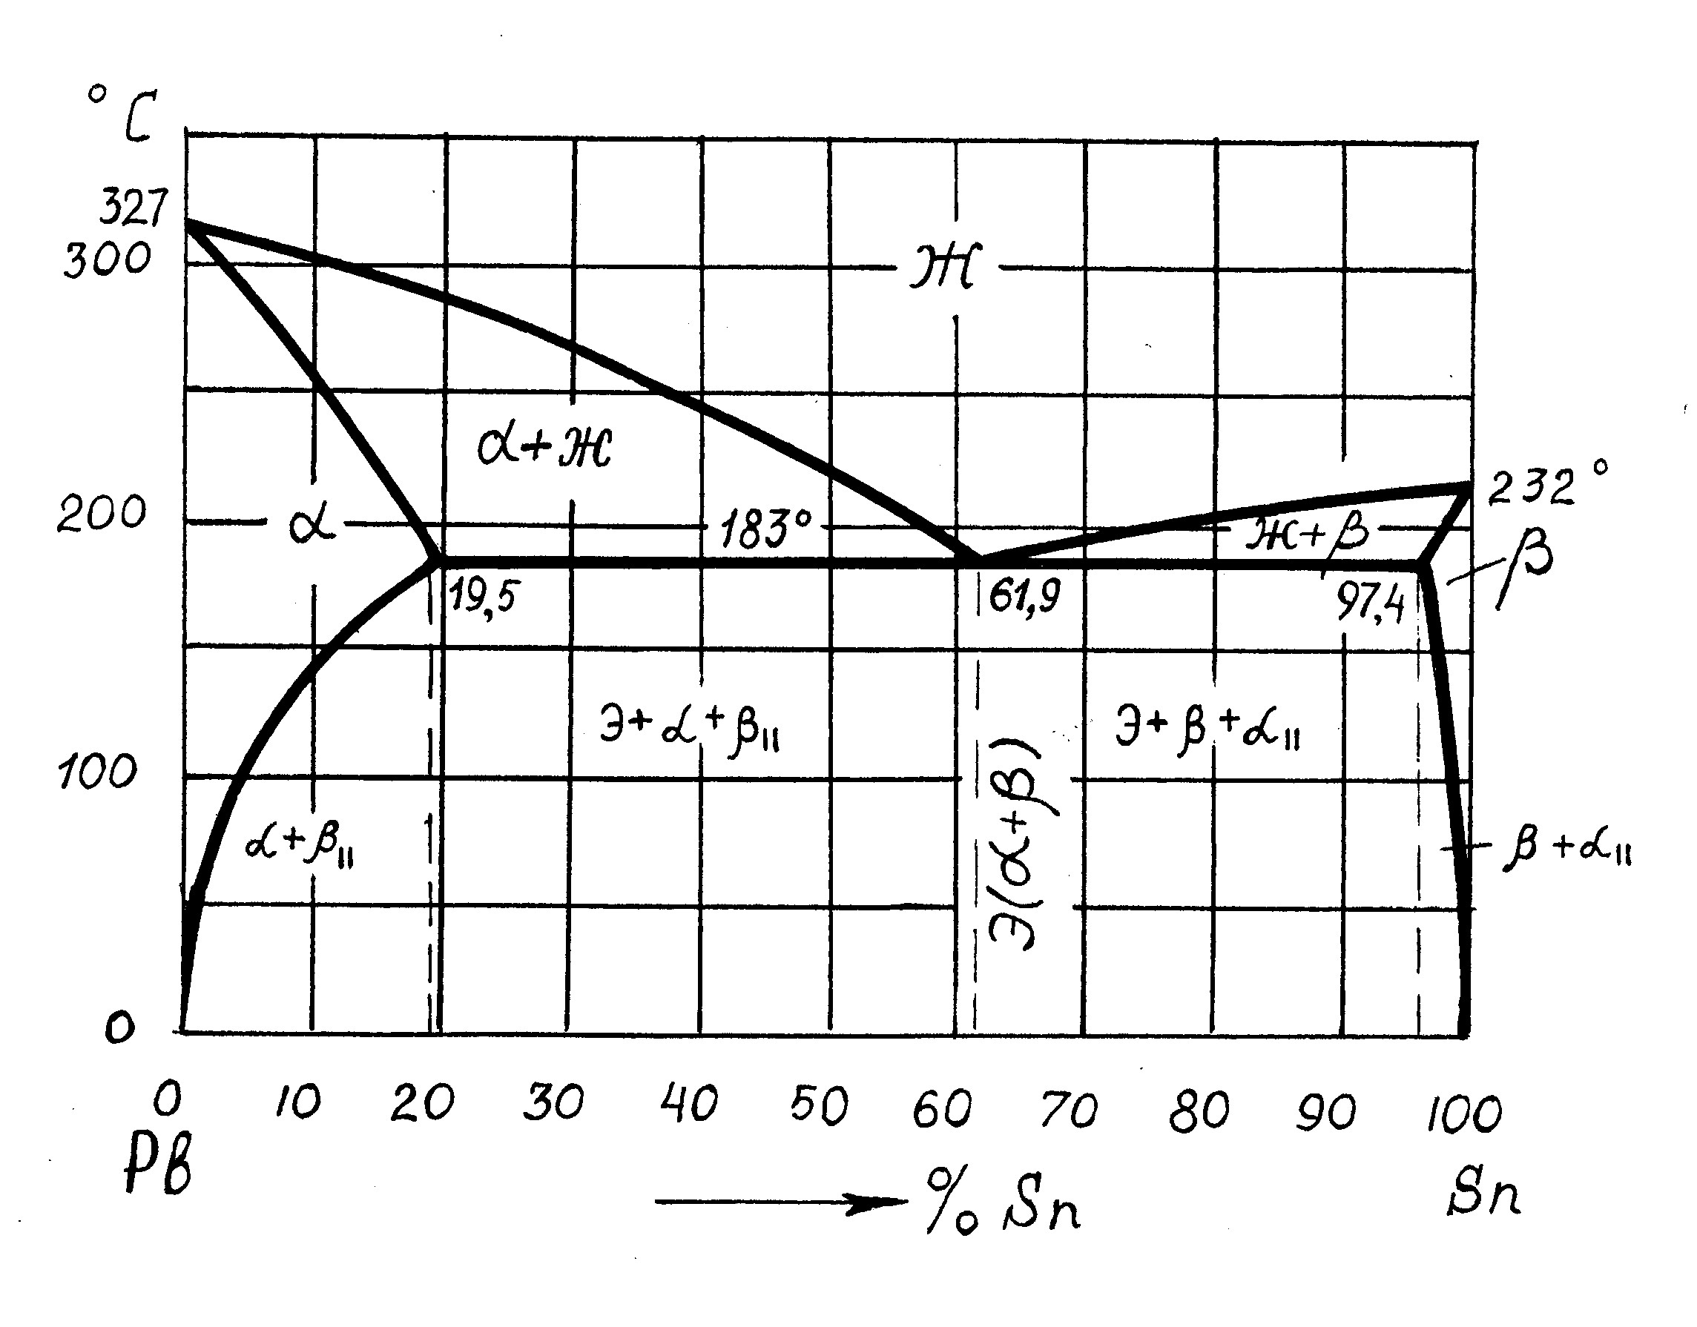
*ограниченно растворимы друг в друге в твердом состоянии
неограниченно растворимы друг в друге в твердом состоянии
практически не растворимы друг в друге в твердом состоянии
образуют химическое соединение

Задание 6

Эвтектика представляет собой…
*механическую смесь двух фаз, образующихся в результате одновременной кристаллизации компонентов или твердых растворов из жидкого раствора;
твердый раствор определенного состава;
химическое соединение определенного состава, кристаллическая решетка которого отличается от решеток исходных веществ;
смесь жидкой и твердой фаз;

Задание 7

Температурный интервал, в котором протекает кристаллизация сплава 60% Sb + 40% Pb, составляет…
*(540-245) ⁰С
(430-245) ⁰С
(631-245) ⁰С
(430-20) ⁰С

Задание 8

Диаграммы состояния двухкомпонентных систем строят в координатах…
*температура - состав
температура - время
время - состав
скорость охлаждения - состав

Тесты к разделу 4 «Диаграмма железо-цементит»

Задание 1

Твердый раствор углерода в α-железе называется…
*ферритом
перлитом
цементитом
аустенитом

Задание 2

Максимальное содержание углерода в аустените составляет…
*2,14%
0,8%
4,3%
0,02%

Задание 3

Твердый раствор углерода в γ-железе называется…
*аустенитом
перлитом
цементитом
ферритом

Задание 4

Цементит – это…
*химическое соединение железа с углеродом
механическая смесь феррита и цементита
механическая смесь аустенита и цементита
твердый раствор внедрения углерода в железе

Задание 5

Перлит – это…
*механическая смесь феррита и цементита;
химическое соединение железа с углеродом;
твердый раствор замещения;
твердый раствор внедрения;

Задание 6

При температуре 1147⁰С в системе «железо-цементит» происходит…
*эвтектическое превращение
эвтектоидное превращение
образование вторичного цементита
образование феррита

Задание 7

Линия АВСD диаграммы «железо-цементит» - это линия…
*ликвидус
солидус
эвтектического превращения
эвтектоидного превращения

Задание 8

При температуре выше 727⁰С ледебурит представляет собой
*механическую смесь аустенита и цементита
химическое соединение железа с углеродом
механическую смесь феррита и цементита
твердый раствор внедрения углерода в железе

Задание 9

Аустенит имеет кристаллическую решетку…
*ГЦК
ОЦК
тетрагональную
гексагональную плотноупакованную

Задание 10

Пересыщенный твердый раствор углерода в α-железе называется…
*мартенситом
ферритом
аустенитом
цементитом

Задание 11

Сталь Ст4 сп является…
+сталью обыкновенного качества
качественной
высококачественной
особо высококачественной

Задание 12

Кипящей называется сталь,…
+раскисленная только ферромарганцем
раскисленная феррмоарганцем и феррокремнием
раскисленная ферромарганцем, феррокремнием и алюминием
подвергнутая электрошлаковому переплаву

Задание 13

Среди нижеприведенных инструментальной является сталь…
+У10
Ст3 сп
40ХН2МА
45
Задание 14

В чугуне марки СЧ 15 углерод находится…
+в виде пластинчатого графита
в виде цементита
в виде шаровидного графита
в виде хлопьевидного графита

Задание 15

Графитизирующим отжигом белого чугуна получают чугун…
+ковкий
серый
высокопрочный
вермикулярный

Тесты к разделу 6 «– Основы термической обработки стали»

Задание 1

Кристаллическая решетка мартенсита…
тетрагональная
гексагональная
гранецентрированная кубическая
объемно-центрированная кубическая

Задание 2

Критическая скорость охлаждения при закалке – это…
*минимальная скорость охлаждения, необходимая для получения мартенситной структуры;
максимальная скорость охлаждения, при которой аустенит еще распадается на структуры перлитного типа;
минимальная скорость охлаждения, необходимая для получения трооститной структуры;
минимальная скорость охлаждения, необходимая для фиксации аустенитной структуры;

Задание 3

При медленном охлаждении эвтектоидной стали аустенит превращается в…

*перлит
троостит
бейнит
мартенсит

Задание 4

При охлаждении эвтектоидной стали со скоростью выше критической аустенит превращается в…
+мартенсит
сорбит
бейнит
перлит

Задание 5

Твердость продуктов распада аустенита понижается в ряду…
+мартенсит, троостит, сорбит, перлит
перлит, сорбит, троостит, мартенсит
троостит, сорбит, перлит, мартенсит
мартенсит, перлит, сорбит, троостит

Задание 6

Твердость мартенсита при увеличении содержания углерода…
+увеличивается
уменьшается
не изменяется
изменяется немонотонно

Задание 7

Для устранения химической неоднородности, возникающей при кристаллизации металлов, применяют…
+гомогенизирующий отжиг
нормализацию
полный отжиг
улучшение

Задание 8

Рекристаллизационный отжиг сталей проводят с целью…
+устранения наклепа после холодной пластической деформации
снятия остаточных напряжений
уменьшения ликвации
устранения крупнозернистой структуры

Задание 9

При нормализации доэвтектоидные стали нагревают до температуры…
+ на 30-50⁰ выше А_{С3}
на 30-50⁰ выше А_{С1}
на 30-50⁰ выше А_{Сm}
на 30-50⁰ выше М_{н}

Задание 10

Равновесную структуру углеродистой стали можно получить проведением…
+отжига
нормализации
закалки
улучшения

Задание 11

Полный отжиг доэвтектоидных сталей проводят при температуре…
+на 30-50⁰ выше А_{С3}
на 30-50⁰ выше А_{С1}
на 30-50⁰ выше А_{Сm}
на 30-50⁰ выше М_{н}

Задание 12

Оптимальная температура нагрева под закалку стали У13 составляет…
+770⁰С
870⁰С
727⁰С
1000⁰С

Задание 13

Содержание углерода в мартенсите после закалки стали 45 составляет…
+0,45%
0,8%
4.5%
0,02%

Задание 14

Структура, получаемая после закалки и среднего отпуска -
+троостит отпуска
сорбит отпуска
мартенсит отпуска
перлит

Задание 15

Структура стали 40 после полной закалки в воде - …
+мартенсит
мартенсит + феррит
феррит + перлит
сорбит

Задание 16

Закаливаемость стали – это…
+способность стали к увеличению твердости при закалке
глубина мартенситной зоны после закалки
процесс образования мартенсита
получение после закалки равномерной твердости по сечению изделия

Задание 17

Большинство легирующих элементов…
+увеличивают прокаливаемость стали
уменьшают прокаливаемость стали
не влияют на прокаливаемость
прокаливаемость при легировании меняется немонотонно

Задание 18

Цементации подвергают стали…
+низкоуглеродистые
высокоуглеродистые
среднеуглеродистые
высоколегированные

Задание 19

Азотированию подвергают стали…
+среднеуглеродистые легированные
низкоуглеродистые
низкоуглеродистые легированные
высокоуглеродистые

Задание 20

Цианирование – это насыщение поверхностного слоя металла…
+углеродом и азотом
углеродом
цинком
цианидом калия

Тесты к разделу 8 «Физика диэлектриков», 8.1 «Электропроводность диэлектриков»

Задание 1

Ширина запрещенной энергетической зоны в диэлектриках составляет______эВ.

+ более 3,0
0,05-3,0
8,0-15,0
0-0,05

Задание 2

В слабых электрических полях в диэлектриках выполняется закон…

+ Ома
Фарадея
Пашена
Гука

Задание 3

Процесс направленного движения свободных зарядов в диэлектрике под действием электрического поля с обязательным разряжением их на электродах называется током…

+ током сквозной проводимости
током абсорбции
током смещения
емкостным током

Задание 4

Сопротивление диэлектрика численно равное сопротивлению куба с ребром 1м, если напряжение приложено к двум противоположным граням куба называется…

+ удельным объемным
удельным поверхностным
полным удельным
реактивным

Задание 5

Сопротивление диэлектрика численно равное сопротивлению поверхности квадрата со стороной 1м, если напряжение приложено к противоположным сторонам квадрата называется…

+ удельным поверхностным
удельным объемным
полным удельным
реактивным

Задание 6

В газообразных диэлектриках в области слабых электрических полей имеет место электропроводность …

+ несамостоятельная
самостоятельная
электрофоретическая
высокотемпературная

Задание 7

В газообразных диэлектриках в области сильных электрических полей имеет место электропроводность …

+ самостоятельная
несамостоятельная
электрофоретическая
низкотемпературная

Задание 8

Электропроводность жидких диэлектриков в слабых электрических полях обусловлена движением …

+ ионов и коллоидных частиц
ионов и электронов
электронов и коллоидных частиц
электронов и дырок

Задание 9

Электропроводность жидких диэлектриков в сильных электрических полях обусловлена движением …

+ ионов, электронов и коллоидных частиц
ионов и электронов
электронов и коллоидных частиц
электронов и дырок

Задание 10

Токи, вызванные упругим смещением связанных зарядов диэлектрика под действием приложенного электрического поля, называются токами…

+ поляризации
сквозной проводимости
абсорбции
емкостными

Задание 11

Токи, вызванные замедленными видами поляризации, называются токами …

+ абсорбции
поляризации
сквозной проводимости
емкостными

Задание 12

Величина, численно равная сопротивлению куба с ребром 1 м, если напряжение приложено к двум его противоположным граням называется …

+ удельным объемным сопротивлением
удельным поверхностным сопротивлением
полным удельным сопротивлением
реактивным удельным сопротивлением

Задание 13
Единицей удельного поверхностного сопротивления в системе Си является…

+ Ом
Ом·м
Ом⁻¹
Ом·м⁻¹

Задание 14

В сильных электрических полях с увеличением приложенного напряжения сопротивление диэлектриков…

+ уменьшается
увеличивается
не изменяется
изменяется с максимумом

Задание 15

Удельное поверхностное сопротивление диэлектриков определяется по формуле:

+ $ρ_{s}=R_{s}π\frac{D+D_{1}}{D_{1}−D}$, Ом

$R_{v}=ρ_{v}\frac{h}{s}$, Ом

$R_{v}=\frac{U}{I_{v}}$, Ом

$ρ_{v}=R_{v}\frac{s}{h}$, Ом ·м

Тесты к разделу 8 «Физика диэлектриков», 8. 2. «Поляризация диэлектриков и диэлектрические потери»

Задание 1

Ограниченное смещение связанных зарядов диэлектрика или ориентация полярных молекул под действием электрического поля называется …

+ поляризаций
электропроводностью
диэлектрическими потерями
электрической прочностью

Задание 2

Физическая величина, показывающая, во сколько раз увеличивается емкость конденсатора при замене вакуума между его обкладками на диэлектрический материал, называется …

+ относительной диэлектрической проницаемостью
абсолютной диэлектрической проницаемостью
поляризованностью диэлектрика
вектором электрического смещения

Задание 3

Поляризация, заключающаяся в преимущественной ориентации полярных молекул вещества, находящихся в непрерывном тепловом хаотическом движении, в направлении внешнего электрического поля, называется …
+ дипольно-релаксационной
ионно- релаксационной
спонтанной
миграционной

Задание 4

Промежуток времени в течение которого после внезапного прекращения действия внешнего электрического поля степень упорядоченности диполей уменьшается в е (~ 2,7) раз называется…

+ временем релаксации
временем жизни диэлектрика
электрической постоянной
относительной диэлектрической проницаемостью

Задание 5

Поляризация, заключающаяся в упорядоченном смещении слабо связанных ионов под действием электрического поля на величину, превышающую параметр кристаллической решетки (у кристаллических веществ) или расстояние между ионами (у аморфных веществ ) называется…

+ ионно-релаксационной
ионной
дипольно-релаксационной
миграционной

Задание 6

Поляризация, заключающаяся в накоплении свободных зарядов на границах раздела фаз в многокомпонентных диэлектриках (слоистые диэлектрики и диэлектрики-статистические смеси) ввиду различной электропроводности фаз называется…

+миграционной
ионной
дипольно-релаксационной
спонтанной

Задание 7

Упругое смещение сильно связанных ионов под действием внешнего электрического поля на величину менее параметра кристаллической решетки называется поляризацией …

+ ионной
ионно-релаксационной
миграционной
спонтанной

Задание 8
Самопроизвольное, без наложения электрического поля, смещение ионов или ориентация полярных молекул веществ называется поляризацией …
+ спонтанной
ионной
ионно-релаксационной
дипольно-релаксационной

Задание 9

Способность к поляризации под действием электрического поля является фундаментальным свойством…

+ диэлектриков
полупроводников
проводников
ферромагнетиков

Задание 10

Часть энергии электрического поля, которая поглощается в диэлектрике и превращается в тепловую энергию называется…

+ диэлектрическими потерями
электрической прочностью
диэлектрической проницаемостью
удельным сопротивлением

Задание 11

Ток, обусловленный смещением сильно связанных зарядов диэлектрика в процессах электронной и ионной поляризаций называется током…

+ емкостным
абсорбции
полным
сквозной проводимости

Задание 12

Ток, обусловленный смещением слабо связанных зарядов диэлектрика в процессах релаксационных видов поляризаций называется током…

+ абсорбции
емкостным
полным
сквозной проводимости

Задание 13

Ток, обусловленный движением свободных зарядов в диэлектрике под действием электрического поля называется током…

+ сквозной проводимости
емкостным
полным
абсорбции

Задание 14

Угол, дополняющий до 90° угол сдвига фаз φ между током и напряжением в емкостной цепи называется углом…

+ диэлектрических потерь
электрических потерь
разности фаз
поляризационных потерь

Задание 15

Уровень диэлектрических потерь в диэлектрике оценивают с помощью ...

+ тангенса угла диэлектрических потерь
синуса угла диэлектрических потерь
косинуса угла диэлектрических потерь
котангенса угла диэлектрических потерь

Задание 16

Диэлектрические потери на электропроводность обусловлены током …

+ сквозной проводимости
емкостным
абсорбции
полным

Задание 17

Диэлектрические потери на электропроводность обусловлены током …

+ сквозной проводимости
емкостным
абсорбции
полным

Задание 18

Диэлектрические потери на неоднородность структуры обусловлены поляризацией…

+ миграционной
электронной
ионной
дипольно-релаксационной

Задание 19

При увеличении температуры диэлектрические потери в неполярных жидких диэлектриках…

+ увеличиваются
уменьшаются
не изменяются
сначала увеличиваются, затем уменьшаются

Задание 20

При увеличении температуры диэлектрические потери в неполярных жидких диэлектриках…

+ увеличиваются
уменьшаются
не изменяются
сначала увеличиваются, затем уменьшаются

Задание 21

При увеличении частоты диэлектрические потери в неполярных жидких диэлектриках…

+ уменьшаются
увеличиваются
не изменяются
сначала увеличиваются, затем уменьшаются

Задание 22

Релаксационные потери в неполярных полимерах обусловлены поляризацией …

+ дипольно-сегментальной
ионной
ионно-релаксационной
дипольно-групповой

Тесты к разделу 8 «Физика диэлектриков», 8.3 «Пробой диэлектриков»

Задание 1

Явление, при котором диэлектрик утрачивает электроизоляционные свойства под действием приложенного электрического поля, называется …

+ пробоем
поляризацией
диэлектрическими потерями
электрическим сопротивлением

Задание 2

Электрическая прочность диэлектрика определяется по формуле…

+
$$E_{\text{пр}}=\frac{U_{\text{пр}}}{h}\text{,В/м,}$$

где U_{пр} – напряжение пробоя, h - толщина диэлектрика.

$$k=\frac{U_{\text{пр}}}{U_{\text{раб}}},$$

где U_{пр} – пробивное напряжение, U_{раб} – рабочее напряжение.

$$ε=\frac{C}{С_{0}},$$
где, C – емкость конденсатора с диэлектриком между обкладками, C₀ – емкость конденсатора с вакуумом между обкладками.

W_{э} = e λ E,

где e – заряд электрона; λ – средняя длина свободного пробега электрона, E- напряженность электрического поля.

Задание 3

Пробой твердого диэлектрика по его поверхности называется …

+ перекрытием
ионизационным пробоем
тепловым пробоем
механическим пробоем

Задание 4

Условием электрического пробоя является выражение:

+ W_{э} = e λ E ≥ W_{и},

где W_{э} – энергия электрона; e – заряд электрона; λ – средняя длина свободного пробега электрона – расстояние, которое проходит электрон от одного соударения с атомом, ионом или молекулой диэлектрика до другого соударения; W_{и} – энергия ионизации диэлектрика.

$$E_{\text{пр}}=\frac{U_{\text{пр}}}{h}\text{,В/м,}$$

где U_{пр} – напряжение пробоя, h - толщина диэлектрика.

$$k=\frac{U_{\text{пр}}}{U_{\text{раб}}},$$

где U_{пр} – пробивное напряжение, U_{раб} – рабочее напряжение.

$$ε=\frac{C}{С_{0}},$$
где, C – емкость конденсатора с диэлектриком между обкладками, C₀ – емкость конденсатора с вакуумом между обкладками.

Задание 5

Если количество тепла, выделяющегося в диэлектрике в результате диэлектрических потерь, превышает количество тепла обводимого от диэлектрика в окружающую среду происходит пробой…

+тепловой
электрический
ионизационный
электрохимический

Задание 6

При увеличении давления электрическая прочность газов…

+ сначала уменьшается, затем увеличивается
увеличивается
уменьшается
не изменяется

Задание 7

При увеличении расстояния между электродами электрическая прочность газов…

+ уменьшается
увеличивается
сначала уменьшается, затем увеличивается
не изменяется

Задание 8

При увеличении пористости твердого диэлектрика его электрическая прочность …

+ уменьшается
увеличивается
сначала уменьшается, затем увеличивается
не изменяется

Задание 9

При увеличении количества слоев тонколистовой изоляции ее электрическая прочность …

+ сначала увеличивается, затем уменьшается
уменьшается
увеличивается
не изменяется

Тесты к разделу 8 «Физика диэлектриков», 8.4 «Общефизические свойства диэлектриков»

Задание 1

Способность диэлектрика без недопустимого ухудшения эксплуатационно-технических характеристик выдерживать кратковременное или длительное (в течение нескольких лет) воздействие высоких температур, а также термоудары, называется…

+ нагревостойкостью
электрической прочностью
химической стойкостью
коррозионной стойкостью

Задание 2

Минимальная температура жидкости, при которой смесь ее паров с воздухом воспламеняется от внешнего источника тепла (накаленной спирали, электрической искры и т.п.) называется…

+ температурой вспышки
температурой воспламенения
температурой самовоспламенения
температурой теплостойкости

Задание 3

Минимальная температура жидкости, при которой происходит ее самопроизвольное воспламенение, называется…

+ температурой самовоспламенения
температурой воспламенения
температурой вспышки
температурой теплостойкости

Задание 4

Сила внутреннего трения между слоями жидкости определяется по формуле …

+ $f=η\frac{\text{dV}}{\text{dx}}\text{dS},$
$ν=\frac{η}{ρ},$ м»/с,

$$\text{ВУ}=\frac{τ_{ж}}{τ_{Н_{2}О}}$$

$R_{v}=ρ_{v}\frac{h}{s}$, Ом

Задание 5

Условная вязкость жидкости определяется по формуле …

+ $\text{ВУ}=\frac{τ_{ж}}{τ_{Н_{2}О}}$,

$$f=η\frac{\text{dV}}{\text{dx}}\text{dS},$$
$ν=\frac{η}{ρ},$ м²/с,

$R_{v}=ρ_{v}\frac{h}{s}$, Ом

Задание 6

Трансформаторное масло в жидкостных выключателях выполняют функцию:

+ дугогасящую
теплоизоляционную
смазывающую
создает инертную среду

Задание 7

Способность диэлектрика без недопустимого ухудшения эксплуатационно-технических характеристик выдерживать кратковременное или длительное (в течение нескольких лет) воздействие высоких температур, а также термоудары, называется…

+ нагревостойкостью
электрической прочностью
химической стойкостью
коррозионной стойкостью

Задание 8

Процесс переноса теплоты от более нагретых частей материала к менее нагретым, приводящий к выравниванию его температуры называется…

+ теплопроводностью
нагревостойкостью
тепловым расширением
термоударом

Тесты к разделу 9 «Диэлектрические материалы»

Задание 1

К газообразным диэлектрикам относятся…

+ воздух, элегаз, водород
воздух и полиэтилен
азот и политетрафторэтилен
водород и поливинихлорид

Задание 2

Газообразный диэлектрик элегаз имеет формулу…

+ SF₆
СCl₂F₂
СClН₃
SО₂

Задание 3

К трудногорючим жидким диэлектрикам относятся…

+ кремнеорганические жидкости
нефтяные масла
полихлордифенилы
фторорганические жидкости

Задание 4

Температура вспышки паров трансформаторного масла должна составлять не менее_____ ºС.
+ 135
90
165
250

Задание 5

К негорючим жидким диэлектрикам относятся…

+ полихлордифенилы
кремнеорганические жидкости
эпоксидные смолы
фторопласты

Задание 6

Неполярными термопластичными полимерными диэлектриками являются…

+ полиэтилен и политетрафторэтилен
поливинилхлорид и полиэтилен
политрифторхлорэтилен и полистирол
эпоксидная смола и поливинилхлорид

Задание 7

Наиболее распространенный полимерный диэлектрик поливинилхлорид имеет формулу…

+
Н Н
| |
(  C  C  ) _{n},
| |
Н Cl

Н Н
| |
(  C  C  ) _{n},
| |
Н H

F F
| |
(  C  C  ) _{n},
| |
F F

F F
| |
(  C  C  ) _{n},
| |
F Сl

Задание 8

Наиболее высокие значения удельного сопротивления и электрической прочности имеют…
+ неполярные термопласты
полярные термопласты
реактопласты
нефтяные масла

Задание 9

К термореактивным полимерам относится…
+ фенолоформальдегидная смола
полиэтилен
полистирол
поливинилхлорид

Задание 10

Термопластичные полимеры имеют структуру…
+ линейную
сетчатую
фибриллярную
сферолитную

Задание 11

Термореактивные полимеры имеют структуру…
+ пространственную («сшитую»)
линейную
разветвленную
сферолитную

Задание 12

Термореактивными называют полимеры,…
+ необратимо затвердевающие в результате протекания химических реакций
имеющие линейную структуру макромолекул
обратимо затвердевающие в результате охлаждения без участия химических реакций
получаемые полимеризацией мономеров

Задание 13

Термопластичными называют полимеры,…

+ обратимо затвердевающие в результате охлаждения без участия химических реакций
имеющие пространственную («сшитую») структуру
необратимо затвердевающие в результате протекания химических реакций
имеющие редкосетчатую структуру

Задание 14

К термопластам относится…

+ полипропилен
гетинакс
эпоксидная смола
стеклотекстолит

Задание 15

Пластмассами называются…

+ искусственные материалы на основе полимерных связующих, способные при нагреве под давлением принимать заданную форму и затем устойчиво ее сохранять
вещества с высокой молекулярной массой, молекулы которых состоят из большого числа элементарных звеньев
вещества, получаемые в результате реакций полимеризации или поликонденсации
природные или синтетические вещества, обладающие высокой пластичностью

Задание 16

Стабилизатор вводят в состав пластмасс…

+ для замедления процесса старения
для уменьшения усадки
для формирования требуемой структуры материала
для повышения прочности

Задание 17

Наполнителем в текстолите является…

+ хлопчатобумажная ткань
древесная мука
хлопковые очесы
бумага

Задание 18

Слоистый пластик на основе фенолоформальдегидной смолы с наполнителем из бумаги называется…

+ гетинаксом
текстолитом
асботекстолитом
ДСП

Задание 19

Материалы, получаемые в процессе вулканизации каучука с различными добавками, называются…

+ резинами
пластическими массами
полимерами
керамикой

Задание 20

При вулканизации каучуков используется…

+ сера и тиурамы
сажа и графит
каолин и тальк
мел и глина

Задание 21

При вулканизации каучука…

+ возрастают прочность и эластичность, уменьшается пластичность
увеличивается растворимость, повышается пластичность
понижаются твердость и теплостойкость
уменьшается износостойкость, повышается пластичность

Задание 22

Для повышения прочности и износостойкости в состав резин вводят…

+ наполнители
пластификаторы
стабилизаторы
красители

Задание 23

Неорганический материал, получаемый путем спекания измельченных и тщательно перемешанных минералов и оксидов, называется…

+ керамикой
стеклом
слюдой
асбестом

Задание 24

К низкочастотной установочной керамике относится…

+ электротехнический фарфор
форстеритовая керамика
цельзиановая керамика
лантановая карамика

Задание 25

К конденсаторной керамике относится…

+ лантановая карамика
электротехнический фарфор
форстеритовая керамика
цельзиановая керамика

Задание 26

Аморфный термопластичный материал, образующийся в результате переохлаждения расплава оксидов называется…

+ неорганическим стеклом
керамикой
слюдой
асбестом

Задание 27

Наиболее высокие диэлектрические свойства имеет…

+ кварцевое стекло
закаленное щелочное стекло
незакаленное щелочное стекло
стеклоэмаль

Задание 28

Коллоидные растворы полимеров, образующие после удаления растворителя пленку, обладающую электроизоляционными свойствами называются…

+ электроизоляционными лаками
электроизоляционными эмалями
компаундами
сиккативами

Задание 29

Диэлектрики, предназначенные для создания функциональных элементов электроники, свойствами которых можно управлять с помощью внешних энергетических воздействий, относятся к группе диэлектриков …

+ активных
изоляционных
жидких
газообразных

Задание 30

Явление поляризации диэлектрика под действием механических напряжений называется…
+ прямым пьезоэлектрическим эффектом
обратным пьезоэлектрическим эффектом
спонтанной поляризацией
пироэлектрическим эффектом

Тесты к разделу 10 «Проводниковые материалы»

1. На основании классической электронной теории различная удельная электропроводность металлов обусловлена, главным образом, различной...

+ средней длиной свободного пробега электрона
концентрацией электронов проводимости
средней скоростью теплового движения электронов
массой и зарядом и электрона

2. Прохождение электрического тока в металлических проводниках обусловлено упорядоченным движением…

+ электронов проводимости
ионов проводимости
коллоидных частиц
тепловых фононов

3. В электролитах основными носителями зарядов являются…

+ ионы
ядра
электроны
нейтроны

4. В результате холодной пластической деформации удельное электрическое сопротивление металлического проводника…

+ увеличивается
уменьшается
не изменяется
сначала увеличивается, затем уменьшается

5. При увеличении температуры сопротивление твердого металлического проводника…

+ увеличивается
уменьшается
не изменяется
сначала увеличивается, затем уменьшается

6. Основным свойством проводниковых материалов является …

+ низкое удельное сопротивление
высокое удельное сопротивление
теплопроводность и твердость
пластичность и магнитная проницаемость

7. К металлам высокой проводимости, относятся

+ $\text{Ag}, \text{Cu}, \text{Au}, \text{Al}$
$$\text{Fe}, \text{Al}, \text{Pb}, \text{Hg}$$
$$\text{Be}, W, \text{Pb}$$
$$\text{Mo}, W, V, \text{Cr}$$

8. Удельное электрическое сопротивление металлов увеличивается в ряду…

+ Ag - Cu - Al – Fe
Al – Fe – Ag – Cu
Fe - Al - Cu -Ag
Cu -Ag - Fe –Al

9. Для изготовления обмоток электродвигателей используют провода…

+ обмоточные
установочные
монтажные
кабели

10. Обычную резиновую изоляцию нельзя накладывать на…

+ голые медные провода
лакированные медные провода
эмалированные медные провода
луженные медные провода

11. Преимуществом безкислородной меди является…
+ отсутствие «водородной болезни»
низкая стоимость
высокая прочность
хорошая свариваемость

12. Какой материал называют твердой медью?
+ медь, упрочненную холодной пластической деформацией
электролитическую медь
медный сплав, содержащий легирующие элементы, повышающие твердость
отожженную медь

14. Твердотянутую медь применяют для изготовления…

+ контактных проводов и коллекторных пластин
обмоточных и монтажных проводов
нагревательных элементов и резисторов
магнитопроводов трансформаторов и дросселей

15. Для изготовления нагревательных элементов применяют сплавы…

+ нихромы
константаны
пермаллои
латуни

16. Периодическое замыкание и размыкание электрической цепи обеспечивают контакты…

+ разрывные
скользящие
болтовые
сварные

17. Углеродные проводниковые материалы применяют для изготовления…

+ щеток электрических машин
магнитопроводов трансформаторов
постоянных магнитов
твердых припоев

18. Для изготовления термопар применяют…

+ хромель и алюмель
хром и алюминий
магний и константан
олово и свинец

19. К мягким припоям относятся сплавы на основе…

+ олова и свинца
меди и цинка
серебра и вольфрама
титана и молибдена

20. Состояние проводника, при котором его электрическое сопротивление становится практически равным нулю, называют…

+ сверхпроводимостью
магнитопроводимостью
поляризуемостью
криопроводимостью

21. В сверхпроводящее состояние не переходят при самых низких температурах, металлы:

+

22. Неметаллическим проводниковым материалом является…

+ графит
кремний
сера
железо
23. Толщину пленки ${\text{Al}}_{2}O_{3}$ на поверхности алюминиевых изделий увеличивают…

+ анодированием
лужением
электролизом
термообработкой

Тесты к разделу 11 «Полупроводниковые материалы»

1. Материалы, занимающие промежуточное положение по проводимости между диэлектриками и проводниками, называются…

+ полупроводниками
магнитными
сверхпроводниками
криопроводниками

2. Ширина запрещенной энергетической зоны в полупроводниках составляет_____эВ.

+ 0,05-3
0
более 3
более 8

3. К простым полупроводникам относятся…

+ $\text{Ge}$ и $\text{Si}$
$\text{SiC}$ и $\text{Te}$
$\text{PbS}$ и $\text{GaP}$
$P$ и $\text{GaP}$

4. К полупроводниковым относятся все материалы ряда…

+ SiC, Ge, Se, полиацетилен
Р, Si, Na, полиэтилен
B, Si, Al, поливинилхлорид
Si, Ge, Se, полистирол

5. К полупроводниковым химическим соединениям относится…

+ SiC
Н₂O
NaCl
H₂SO₄

6. Наиболее часто применяемым полупроводниковым элементом является…

+ кремний
углерод
йод
сера

7. Самым распространенным полупроводниковым элементом в земной коре является

+ кремний
селен
теллур
йод

8. Если энергетические уровни атомов примеси находятся в запрещенной зоне вблизи валентной зоны полупроводника, то электропроводность полупроводника называется…

+ дырочной
электронной
ионной
молионной

9. Примеси, поставляющие электроны в зону проводимости в полупроводниках, называют…

+ донорами
акцепторами
дислокациями
вакансиями

10. Проводимость n-типа в полупроводниках обусловлена…

+ электронами
дырками
ионами
молекулами

11. Температурный коэффициент удельного электрического сопротивления полупроводников в широком интервале температур…

+ отрицательный
положительный
равен нулю
не зависит от температуры

12. На зависимости удельной электропроводности примесного полупроводника от температуры участком собственной электропроводности является участок…

1/T

lgγ
A
Б
В
Г

+ ВГ
АБ
БВ
АВ

13. Электропроводность полупроводника, обусловленная носителями зарядов, образовавшихся из атомов самого полупроводника, является…

+ собственной
примесной
донорной
акцепторной

14. С повышением температуры концентрация носителей зарядов в полупроводнике…

увеличивается
уменьшается
не изменяется
меняется скачкообразно

15. Полупроводники обладают проводимостью …

+ электронно-дырочной
ионной
катионной
ядерной

16. Если в решетке $\text{Ge}$ (IV группа) находится примесь – элемент V группы $\text{As}$, то такая примесь создает в решетке проводимость…

+ электронную
дырочную
собственную
все виды

17. Основными факторами, с помощью которых управляют электропроводностью полупроводников, являются…

+ свет и тепло
влага и давление
закалка и отпуск
рекристаллизация и сфероидизация

18. Изменение электропроводности полупроводников под действием света называется…

+ фотопроводимостью
тензочувствительностью
рекомбинацией
анизотропией

19. Для изготовления диодов, транзисторов используют материалы…

+ полупроводниковые
проводниковые
диэлектрические
электролиты

20. Управляемость электропроводностью полупроводниковых материалов посредством электрического поля положена в основу принципа действия…

+ варисторов
терморезисторов
тензорезисторов
фоторезисторов

21. Наилучшей воспроизводимостью параметров обладают полупроводниковые приборы, полученные из…

+ монокристаллов
поликристаллов
сферолитов
доменов

22. Тонкие монокристаллические слои полупроводника, осажденные на поверхности кристаллической подложки, называются…

+ эпитаксиальными
диффузионными
эпитафиальными
доменными

23. Верхний предел рабочей температуры карбида кремния составляет_____°С.

+ 600
300
120
35

24. Самую высокую температуру плавления из простых полупроводников имеет…

+ $\text{Si}$
$$\text{Ge}$$
$$\text{Se}$$
$$\text{Te}$$

25. Одним из эффективных методов глубокой очистки полупроводниковых материалов является метод…

+ зонной плавки
кристаллизации
рекристаллизации
ионизации

Тесты к разделу 12 «Магнитные материалы»

1. Магнитными свойствами обладают следующие химические элементы…

+ железо и никель
медь и золото
алюминий и серебро
натрий и кальций

2. Веществами, значительно усиливающими внешнее магнитное поле,
являются…

+ ферромагнетики и ферримагнетики
ферромагнетики и парамагнетики
ферримагнетики и диамагнетики
парамагнетики и антиферромагнетики

3. Самопроизвольно намагниченные области ферромагнитных материалов называются …

+ доменами
вакансиями
дислокациями
кристаллической ячейкой

4.Физическая величина, показывающая во сколько раз индукция магнитного поля в однородной среде отличается от индукции магнитного в вакууме называется…

+ относительной магнитной проницаемостью
относительной диэлектрической проницаемостью
магнитной анизотропией
магнитострикцией

5. Материалы, атомы которых в отсутствие внешнего магнитного поля не имеют результирующего магнитного момента, называются…

+ диамагнетиками
парамагнетиками
ферромагнетиками
ферримагнетиками

6. Векторная сумма магнитных моментов атомов, находящихся в единице объема материала, называется…

+ намагниченностью
магнитной индукцией
магнитной проницаемостью
коэрцитивной силой

7. Зависимость магнитной индукции предварительно намагниченного ферромагнитного материала от напряженности магнитного поля называется…

+ петлей гистерезиса
магнитной анизотропией
магнитострикцией
законом Пашена

8. Температура, при которой ферромагнитные материалы теряют магнитные свойства, называется точкой…

+ Кюри
Гиббса
плавления
Чернова

9. Способность ферромагнитных веществ по-разному намагничиваться в различных плоскостях называется…

+ магнитной анизотропией
магнитным гистерезисом
магнитной проницаемостью
дифракцией

10. Изменение линейных размеров при намагничивании ферромагнетиков называется…

+ магнитострикцией
анизотропией
аллотропией
изотропией

11. Для магнитомягких материалов характерна …

+ малая коэрцитивная сила
низкая твердость
малая относительная магнитная проницаемость
широкая петля гистерезиса

12. Магнитные материалы, которые намагничиваются при приложении электрического поля, а при снятии размагничиваются, называются…

+ магнитомягкими
магнитотвердыми
немагнитными
инструментальными

13. Для магнитотвердых материалов характерна…

+ широкая петля гистерезиса
малая коэрцитивная сила
малая максимальная магнитная энергия
низкая температура Кюри

14. Для изготовления сердечников трансформаторов используют материалы…

+ магнитомягкие
медные сплавы
алюминиевые сплавы
магнитотвердые

15. Для изготовления постоянных магнитов используют материалы…

+магнитотвердые
магнитомягкие
углеродные материалы
припои

16. Для изготовления запоминающих устройств вычислительной техники используют магнитные материалы…

+ с прямоугольной петлей гистерезиса
магнитомягкие
магнитотвердые
немагнитные

17. Изделия из магнитных ферритов получают методом…

+ порошковой металлургии
гидрометаллургии
плавления
сваркой

17. Железоникелевые магнитомягкие сплавы называют…

+ пермаллоями
альсферами
бронзами
магнитодиэлектриками

18. Для изготовления магнитопроводов трансформаторов применяют…

+ кремнистую электротехническую сталь
литые высококоэрцитивные сплавы
легированные стали, закаленные на мартенсит
магнитотвердые ферриты

19. Наиболее высокую температуру Кюри имеет…

+ кобальт
железо
никель
гадолиний

20. Магнитные сердечники из электротехнической стали изготавливают из тонких листов с прослойками изоляции для…

+ уменьшения потерь на вихревые токи
увеличения коэрцитивной силы
упрощения технологии
для уменьшения коррозии

21. Для изготовления постоянных магнитов применяют …

+ литые высококоэрцитивные сплавы
технически чистое железо
кремнистую электротехническую сталь
углеродные проводниковые материалы

22. Магнитными свойствами обладают следующие чистые металлы…

+ Ni, Fe
Au, Cu
Cr, Mo
Na, Ca

23. Для изготовления сердечников трансформаторов используют сталь…

+ электротехническую
высокоуглеродистую
инструментальную
автоматную

24. Пермаллоями называются сплавы на основе…

+ Ni и Fe
Fe и Cr
Ni и Cr
P и Fe

25. Для изготовления СВЧ-печей, термомагнитов используют…

+ ферриты
стали
чугуны
стекла

